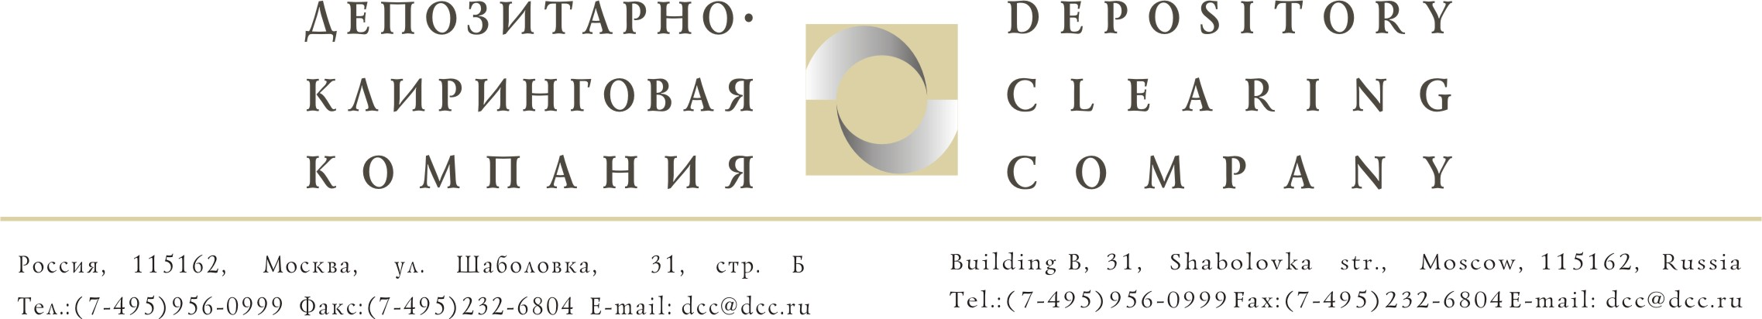

Исх. №457/И | Депонентам ЗАО «ДКК»
От 23.06.08г.

Уважаемые господа!

Согласно полученной информации, сообщаем Вам о необходимости предоставления дополнительных документов, подтверждающих льготное налогообложение дивидендов за 2007 год по акциям ОАО «ВолгаТелеком» (далее Эмитент), составляющих имущество паевых инвестиционных фондов:
- Нотариально заверенная копия лицензии Управляющей компании Паевого инвестиционного фонда на право осуществления деятельности по управлению ПИФами;
- Отчет об инвестиционных вложениях Паевого инвестиционного фонда или выписка со счетов депо на дату закрытия реестра акционеров (05.05.2008);
- Заверенная Управляющей компанией копия Правил (изменений, дополнений к ним) Паевого инвестиционного фонда либо их части (выписки), содержащие следующую информацию:
- название ПИФа;
- тип ПИФа (открытый, закрытый и т.д.);
- полное фирменное наименование управляющей компании;
- полное фирменное наименование специализированного депозитария;
- срок действия договора доверительного управления;
- срок формирования ПИФа;
- сведения о лицензии управляющей компании.

Просим представить в ЗАО «ДКК» вышеперечисленные документы в срок до 30 июня 2008 года.
Список владельцев ценных бумаг ОАО «ВолгаТелеком» для получения дивидендов за 2007г. сформирован по состоянию реестра на 05.05.2008г.

Руководитель группы корпоративных действий Голышева Е.А.

Исполнитель:
Рузакова Мария
(495) 956-09-99 (доб.143)

